**曲阜市防山镇人民政府2024年政府信息公开**

**工作年度报告**

**本报告由曲阜市防山镇人民政府按照《中华人民共和国政府信息公开条例》（以下简称《条例》）和《中华人民共和国政府信息公开工作年度报告格式》（国办公开办函〔2021〕30号）要求编制。**

**本报告内容包括总体情况、主动公开政府信息情况、收到和处理政府信息公开申请情况、政府信息公开行政复议和行政诉讼情况、存在的主要问题及改进情况、其他需要报告的事项等六部分内容。**

**本报告所列数据的统计期限自2024年1月1日起至2024年12月31日止。本报告电子版可在“中国·曲阜”政府门户网站（www.qufu.gov.cn）查阅或下载。如对本报告有疑问，请与防山镇人民政府联系（地址：曲阜市防山镇复圣大街2号，联系电话：0537—4611066）。**

**一、总体情况**

**2024年，防山镇严格执行上级有关要求，以“提升政务服务质效、保障公众知情权利”为目标，以多项有效举措推进信息公开工作，确保信息发布及时、准确、高效，保障民众知情权、参与权与监督权，现将防山镇政务公开工作汇报如下：**

**（一）主动公开情况**

**防山镇对信息主动公开的内容和流程进行了梳理和优化。从信息的产生、审核、发布到归档，各环节都有明确的操作规范和时间节点，确保信息的准确性和及时性。2024年，围绕我镇重点工作、镇域公开以及各项日常工作推进情况，通过政府网站防山子站点发布各类政府信息共计278件，其中包括新闻资讯类78件、镇域宣传类129件、会议活动类36、部门文件类26件、公示公告类9件。**

**（二）依申请公开情况**

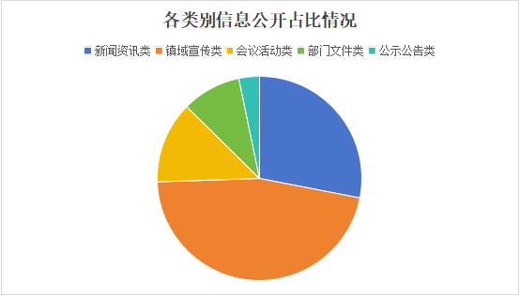

**2024年，防山镇共收到政府信息公开申请2件，比上年度增加2件。未产生因依申请政府信息公开导致的行政复议或行政诉讼，未收取依申请政府信息公开费用。防山镇将持续完善依申请公开工作流程，确保依申请公开事项能够严格依照既定程序规范受理，并及时、准确地予以答复。**

**（三）政府信息管理情况**

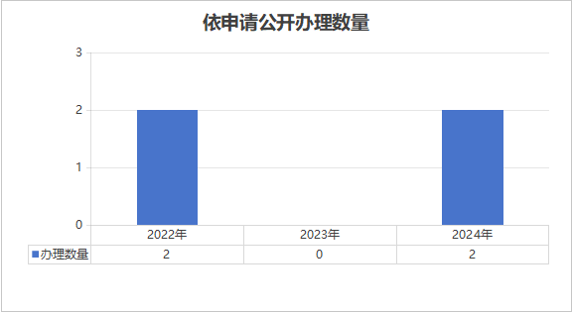

**防山镇严格按照《中华人民共和国政府信息公开条例》规定，着力完善政府信息发布保密审查、公开申请以及投诉举报受理等机制，力促政务公开工作迈向制度化与规范化，确保信息公开的准确性、安全性与及时性，保障公民知情权，提升政府公信力。**

**（四）政府信息公开平台建设情况**

**始终将“孔子故里·中国曲阜网”作为发布政府信息的重要窗口，对政府信息进行集中、规范公开，并实时更新发布各类动态信息。同时，借助爱山东等数字化平台，进一步拓宽信息传播范围，提升政务服务效能。**

**（五）监督保障情况**

**进一步规范政府信息公开监督保障流程，力健全完善信息发布审查机制。细化优化信息审查流程，从信息采集、初步筛选、深度审核到最终发布，各环节均制定清晰且可操作性强的标准程序，杜绝审查漏洞与模糊地带。同时，我们高度重视工作人员的专业素养提升，定期组织业务学习与培训，做到工作人员职责清晰、工作流程标准规范，保证政府信息工作有序开展。**

**二、主动公开政府信息情况**

|  |  |  |  |
| --- | --- | --- | --- |
| 第二十条第（一）项 | | | |
| 信息内容 | 本年制发件数 | 本年废止件数 | 现行有效件数 |
| 规章 | 0 | 0 | 0 |
| 行政规范性文件 | 0 | 0 | 0 |
| 第二十条第（五）项 | | | |
| 信息内容 | 本年处理决定数量 | | |
| 行政许可 | 0 | | |
| 第二十条第（六）项 | | | |
| 信息内容 | 本年处理决定数量 | | |
| 行政处罚 | 0 | | |
| 行政强制 | 0 | | |
| 第二十条第（八）项 | | | |
| 信息内容 | 本年收费金额（单位：万元） | | |
| 行政事业性收费 | 0 | | |

**三、 收到和处理政府信息公开申请情况**

|  |  |  |  |  |  |  |  |  |  |
| --- | --- | --- | --- | --- | --- | --- | --- | --- | --- |
| （本列数据的勾稽关系为：第一项加第二项之和，  等于第三项加第四项之和） | | | 申请人情况 | | | | | | |
| 自然人 | 法人或其他组织 | | | | | 总计 |
| 商业企业 | 科研机构 | 社会公益组织 | 法律服务机构 | 其他 |
| 一、本年新收政府信息公开申请数量 | | | 1 | 1 | 0 | 0 | 0 | 0 | 2 |
| 二、上年结转政府信息公开申请数量 | | | 0 | 0 | 0 | 0 | 0 | 0 | 0 |
| 三、本年度办理结果 | （一）予以公开 | | 1 | 0 | 0 | 0 | 0 | 0 | 1 |
| （二）部分公开（区分处理的，只计这一情形，不计其他情形） | | 0 | 0 | 0 | 0 | 0 | 0 | 0 |
| （三）不予公开 | 1.属于国家秘密 | 0 | 0 | 0 | 0 | 0 | 0 | 0 |
| 2.其他法律行政法规禁止公开 | 0 | 0 | 0 | 0 | 0 | 0 | 0 |
| 3.危及“三安全一稳定” | 0 | 0 | 0 | 0 | 0 | 0 | 0 |
| 4.保护第三方合法权益 | 0 | 0 | 0 | 0 | 0 | 0 | 0 |
| 5.属于三类内部事务信息 | 0 | 0 | 0 | 0 | 0 | 0 | 0 |
| 6.属于四类过程性信息 | 0 | 0 | 0 | 0 | 0 | 0 | 0 |
| 7.属于行政执法案卷 | 0 | 0 | 0 | 0 | 0 | 0 | 0 |
| 8.属于行政查询事项 | 0 | 0 | 0 | 0 | 0 | 0 | 0 |
| （四）无法提供 | 1.本机关不掌握相关政府信息 | 0 | 1 | 0 | 0 | 0 | 0 | 1 |
| 2.没有现成信息需要另行制作 | 0 | 0 | 0 | 0 | 0 | 0 | 0 |
| 3.补正后申请内容仍不明确 | 0 | 0 | 0 | 0 | 0 | 0 | 0 |
| （五）不予处理 | 1.信访举报投诉类申请 | 0 | 0 | 0 | 0 | 0 | 0 | 0 |
| 2.重复申请 | 0 | 0 | 0 | 0 | 0 | 0 | 0 |
| 3.要求提供公开出版物 | 0 | 0 | 0 | 0 | 0 | 0 | 0 |
| 4.无正当理由大量反复申请 | 0 | 0 | 0 | 0 | 0 | 0 | 0 |
| 5.要求行政机关确认或重新  出具已获取信息 | 0 | 0 | 0 | 0 | 0 | 0 | 0 |
| （六）其他处理 | 1.申请人无正当理由逾期不补正、行政机关不再处理其政府信息公开申请 | 0 | 0 | 0 | 0 | 0 | 0 | 0 |
| 2.申请人逾期未按收费通知要求缴纳费用、行政机关不再处理其政府信息公开申请 | 0 | 0 | 0 | 0 | 0 | 0 | 0 |
| 3.其他 | 0 | 0 | 0 | 0 | 0 | 0 | 0 |
| （七）总计 | | 1 | 1 | 0 | 0 | 0 | 0 | 2 |
| 四、结转下年度继续办理 | | | 0 | 0 | 0 | 0 | 0 | 0 | 0 |

**四、政府信息公开行政复议、行政诉讼情况**

|  |  |  |  |  |  |  |  |  |  |  |  |  |  |  |
| --- | --- | --- | --- | --- | --- | --- | --- | --- | --- | --- | --- | --- | --- | --- |
| 行政复议 | | | | | 行政诉讼 | | | | | | | | | |
| 结果  维持 | 结果纠正 | 其他结果 | 尚未  审结 | 总  计 | 未经复议直接起诉 | | | | | 复议后起诉 | | | | |
| 结果维持 | 结果纠正 | 其他  结果 | 尚未  审结 | 总计 | 结果维持 | 结果  纠正 | 其他  结果 | 尚未审结 | 总计 |
| 0 | 0 | 0 | 0 | 0 | 0 | 0 | 0 | 0 | 0 | 0 | 0 | 0 | 0 | 0 |

**五、存在的主要问题及改进情况**

**2024年防山镇在市政府的指导下，政务公开工作取得了一定成绩，但也存在以下两点不足：一是部分内容未能及时更新，信息质量尚需提升，难以及时、精准地满足公众对信息的需求。二是人员更替致使政务公开工作衔接出现断层，影响了政务公开工作的连贯性与有效性。**

**针对当前政务公开工作存在的问题，在2025年的工作中，我镇将从以下几个方面进行改进：**

**一是建立信息更新管理机制。明确政务网站更新频率，制定详细的更新时间表，确保信息的及时性。同时，设立信息审核岗位，对发布内容进行严格的质量把控，保障信息的准确性、完整性和实用性。**

**二是加强人员培训与交接管理。定期组织政务公开工作培训，提升工作人员的业务能力和责任意识，明确工作重点和交接流程，确保人员更替时工作的稳定性，保障政务公开工作的连贯性。**

**六、其他需要报告的事项**

**（一）依据《政府信息公开信息处理费管理办法》收取信息处理费的情况：2024年，防山镇没有收取任何信息处理费用。**

**（二）落实年度政务公开工作要点情况：2024年，防山镇依据国家、省、市政务公开要点文件要求，明确重点推进工作，强化公开流程监督保障，扎实做好政策解读、回应关切、发布文件等职能，稳步推进政务公开工作。**

**（三）人大代表建议和政协提案办理结果公开情况：无。**

**（四）本年度政务公开工作创新情况：通过为民服务大厅设置政务公开互动区、设置政务公开栏等举措，优化政府公开线下体验，提升互动式政务公开服务，推动防山镇政务公开工作迈上新台阶。**

**（五）本年度信息公开工作年度报告数据统计需要说明的事项：无。**

**（六）需要报告的其他事项：无。**

**（七）其他有关文件专门要求通过政府信息公开工作年度报告予以报告的事项：无。**